臺北市校外教學資源網

**臺北趣學習**

**歷屆成果**

**操作手冊**

**維護廠商：藝凡數位科技有限公司**

**聯絡人：江小姐**

**客服電話：(04)2375-5679**

1. **登入後台**

**前台網址：**[**http://tplearning.tp.edu.tw**](http://tplearning.tp.edu.tw)

**後台網址：**[**http://tplearning.tp.edu.tw/desk**](http://tplearning.tp.edu.tw/desk)

**會出現下圖，請輸入帳號密碼，按下【登入】按鈕**

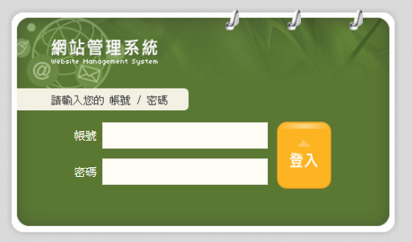

**就會出現以下畫面**

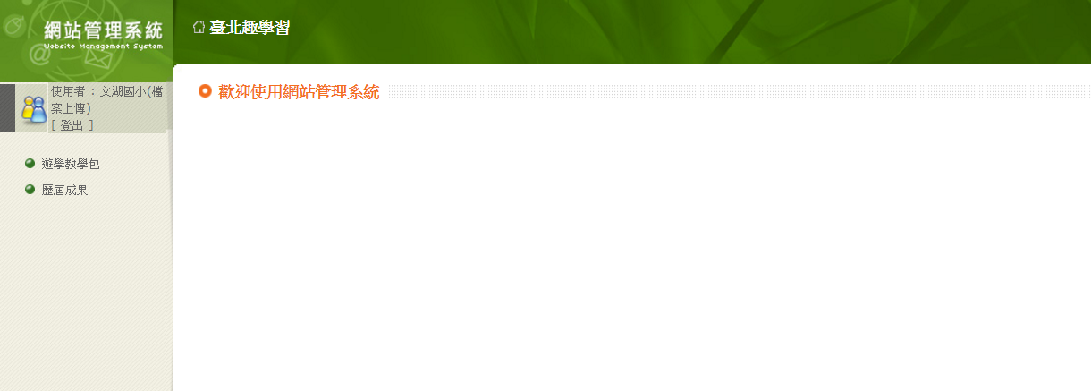

**左邊選單有1.遊學教學包，2.歷屆成果**

1. **歷屆成果操作說明**

**歷屆成果可一次上傳多個檔案，前台網站可以看見成果報告之相關資訊。**

**(1)點選歷屆成果->分類管理，選擇活動辦理之學期，點選右邊的檔案按鈕。**

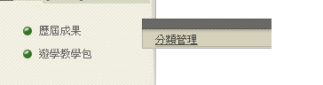

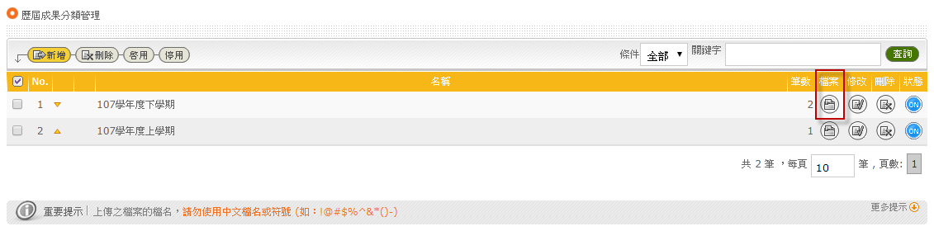

**(2)新增一筆資料，點擊左上角【新增】按鈕**

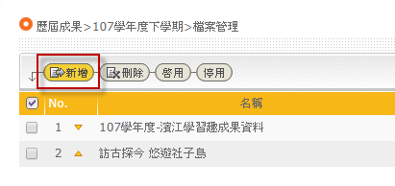

**(3) 輸入活動名稱，點選上傳新檔開啟欲上傳之檔案。**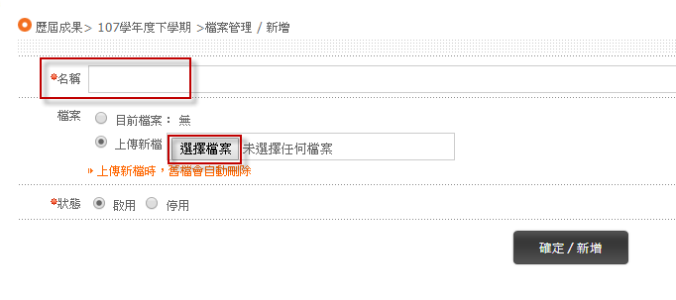

**選擇檔案後，點選開啟**

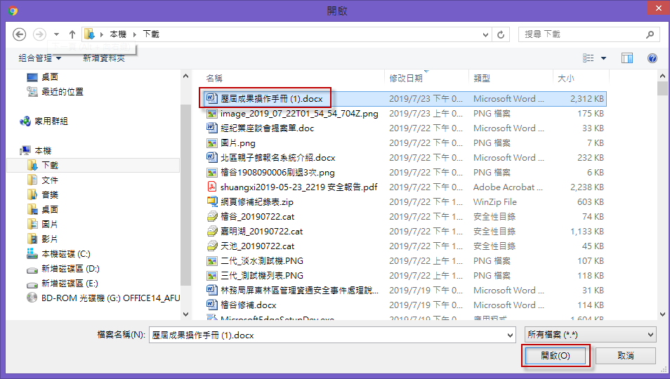

**點選【確定】，即可上傳成功**

